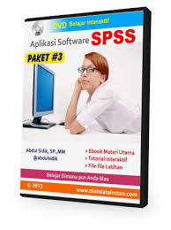
PELATIHAN
SOFTWARE SPSS

Angkatan ke II

Galau bagaimana mengolah dan menginterprestasikan data tugas akhir/Tesis dengan menggunakan alat bantu Software SPSS, dengan teknik Korelasi dan Regresi.

Langsung Daftar aja di Pelatihan SPPS Angkatan ke II, Magister Manajemen – UMB, Pendaftaran di Sekretariat Pascasarjana Meruya/Menteng…. Peserta Terbatas.
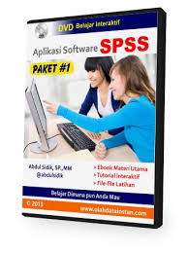
Instruktur :
1. Dr. Enny Ariyanto, SE,MM
2. Mafizatun Nurhayati, SE,MM

Waktu Pelatihan : Sabtu, 15/22 Februari 2014
Jam : Jam 08.30-16.00 WIB
Ruang : Kampus Menteng Lantai 4
Investasi :
Mahasiswa UMB Rp. 275.000,-
Umum Rp. 350.000,-

Fasilitas :
Catatan :
Kelas di buka apabila peserta yang daftar minimal 12 orang
Modul, Blocknote, bolpen, Coffe break, Lunch dan Sertifikat
CP : Anwar 0815 842 900 96

